Министерство образования Новосибирской области

ГБПОУ НСО «Новосибирский авиационный технический колледж имени Б.С.Галущака»

**Настройка редактора. Форматы файлов. Инструменты редактора.**

Специальность: 09.02.07 Информационные системы и программирование

Междисциплинарный курс: МДК.01.03Разработка мобильных приложений

Работу выполнила:

студентка группы ПР - 395

Наджафова М.К.

Проверила: Климова И. С.

2020

**1 Цели:**

1.1 В ходе выполнения работы студенты осваивают:

1.1.1 Общие компетенции, включающие в себя способность:

ОК 9 Использовать информационные технологии в профессиональной деятельности

1.1.2 Профессиональные компетенции:

ПК 1.2 Разрабатывать программные модули в соответствии с техническим заданием

ПК 1.6 Разрабатывать модули программного обеспечения для мобильных платформ

1.2 В результате выполнения студенты:

1.2.1 Усваивают знания:

- основные этапы разработки программного обеспечения;

- основные принципы технологии структурного и объектно-ориентированного программирования;

1.2.2 Осваивают умения:

- оформлять документацию на программные средств

**Ход работы**

Макет работы без прототипов

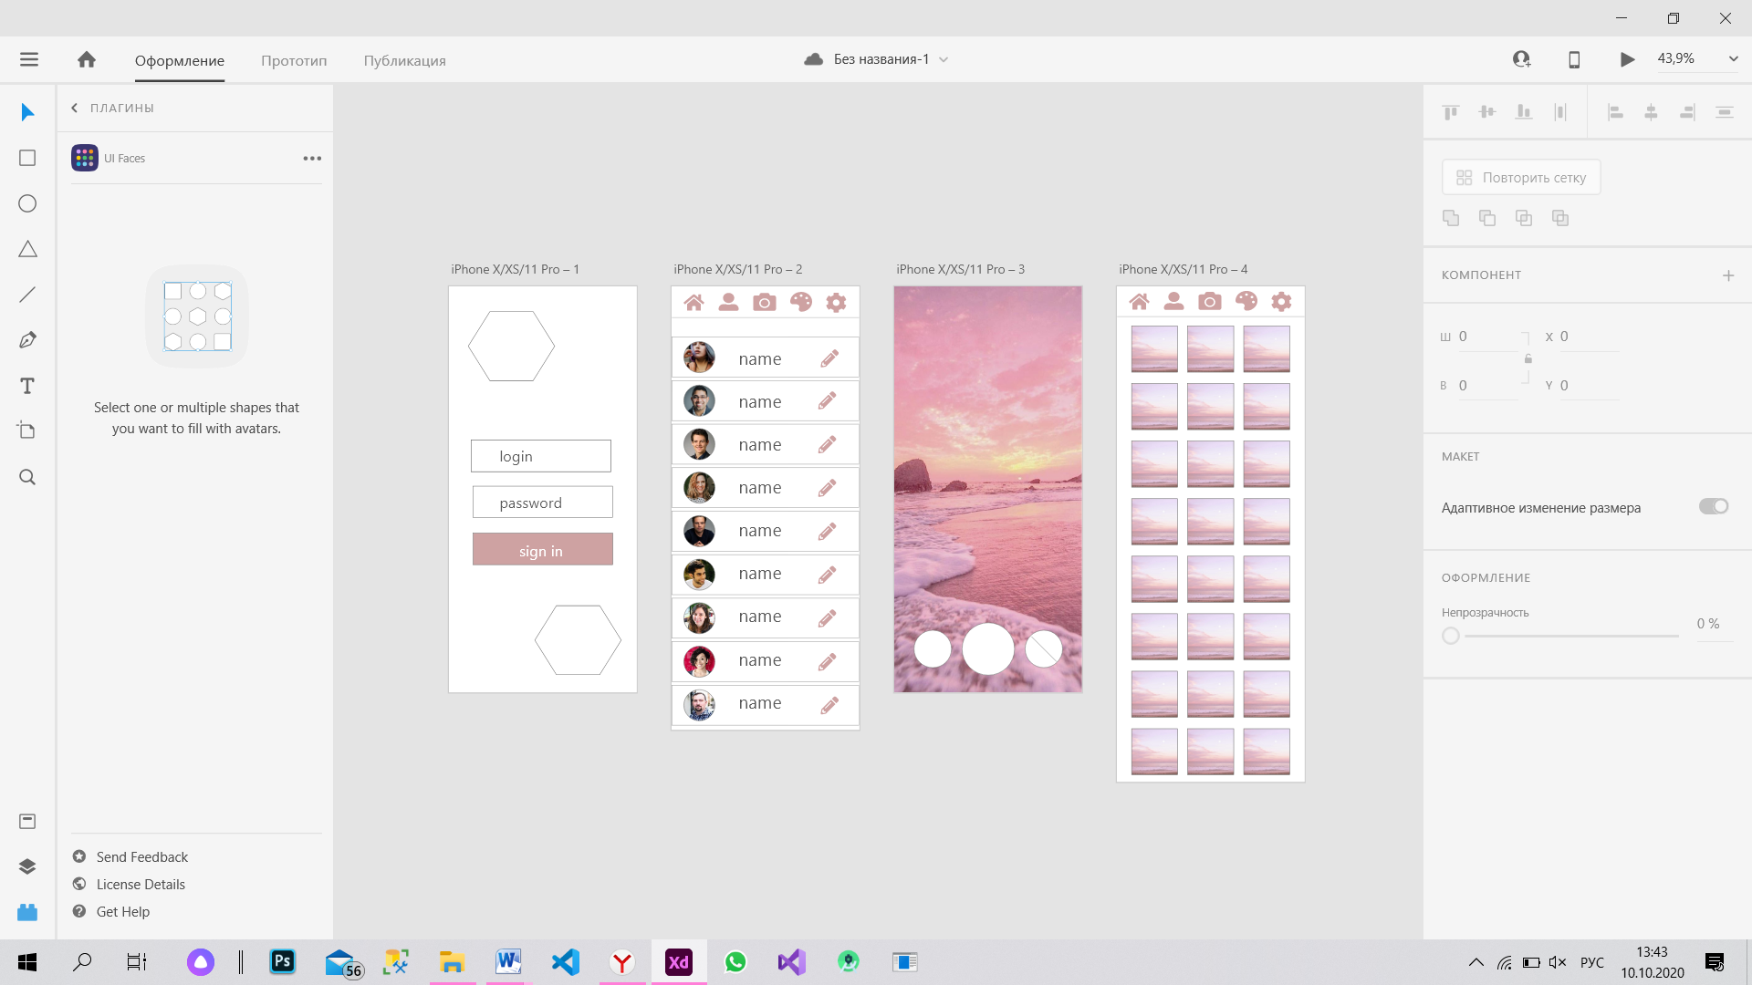

Иконки были добавлены с помощью плагина «Icons 4 Design»

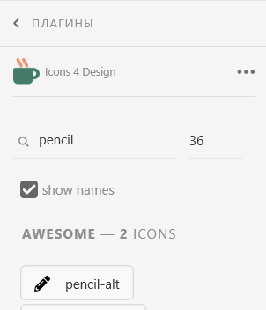

Фотографии людей были добавлены с помощью плагина UI Faces

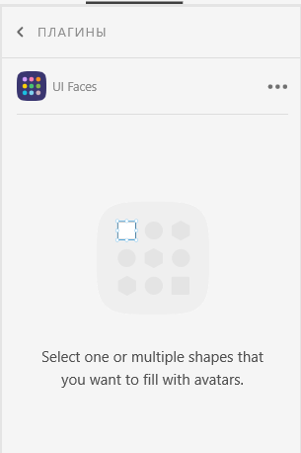

Макет работы с прототипами:

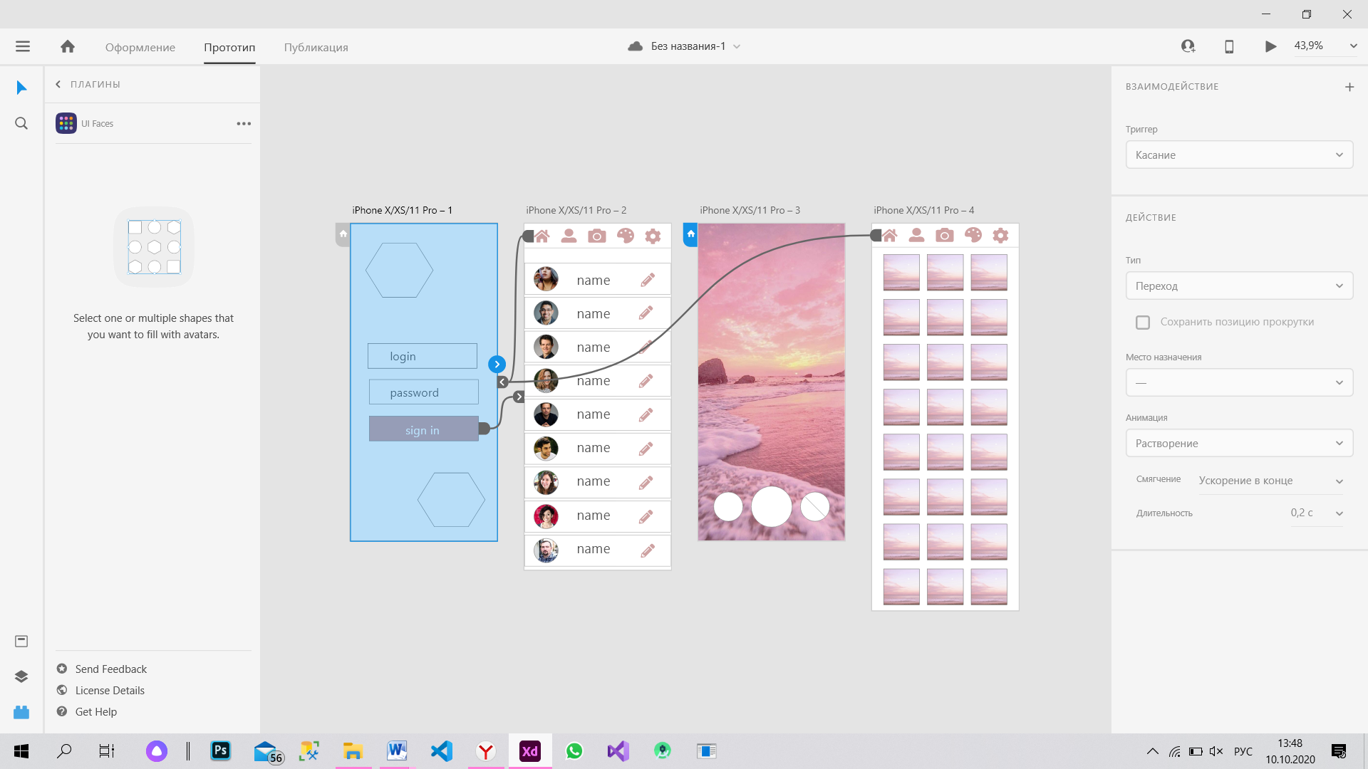

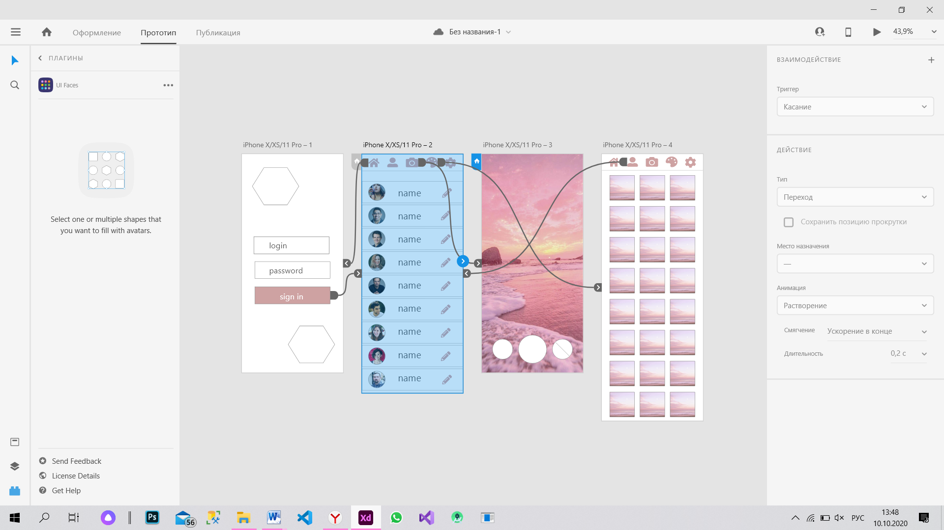

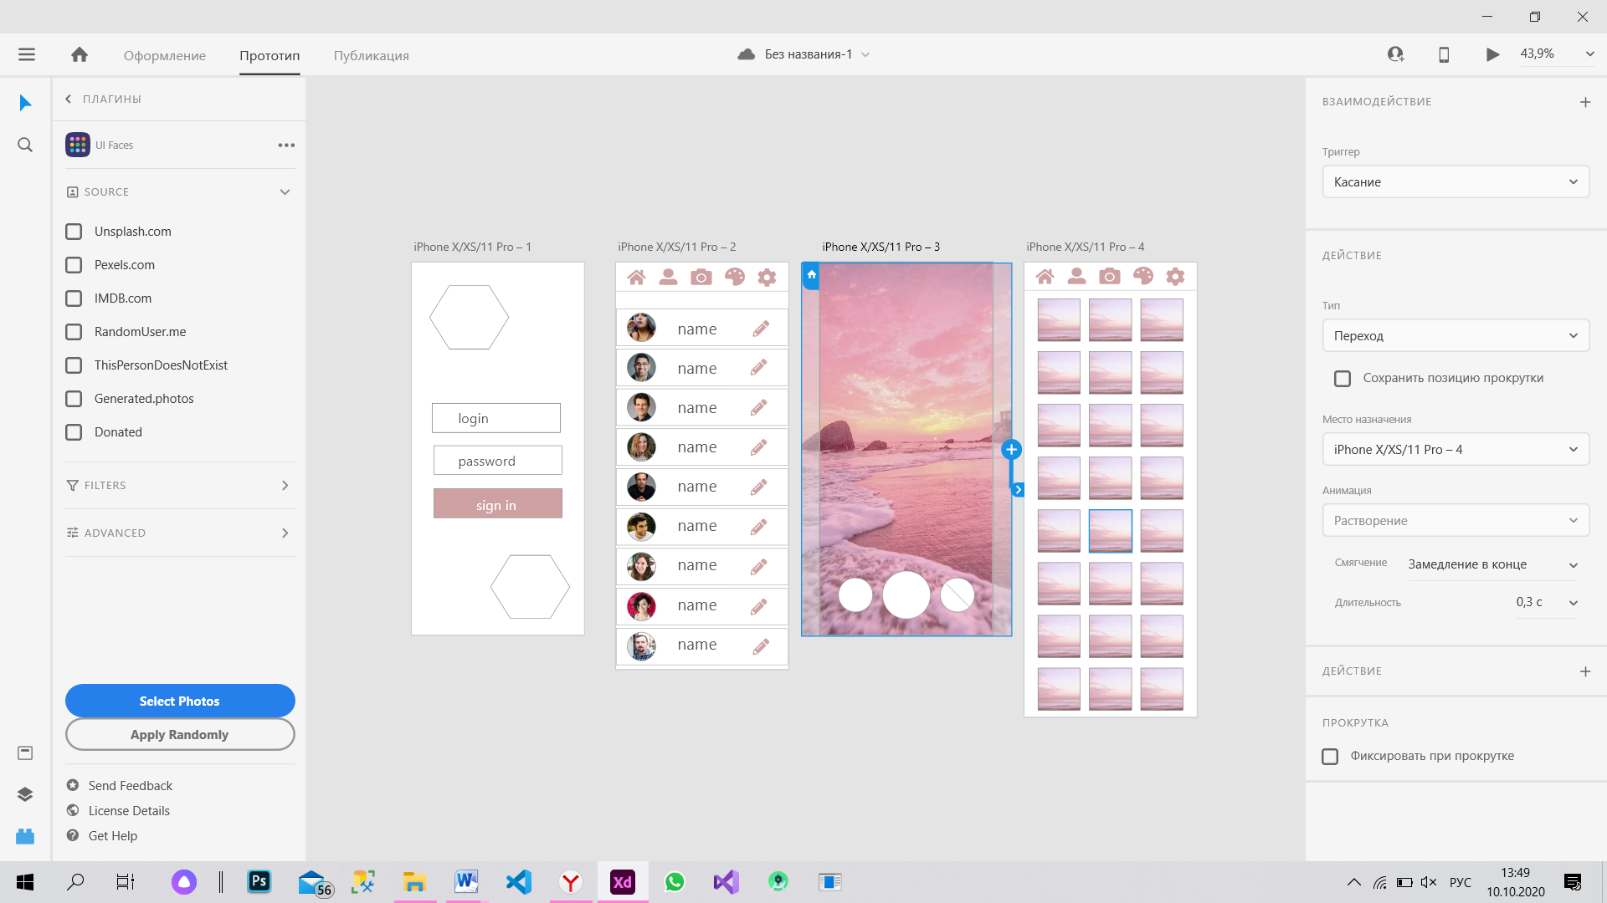

Общий вид:

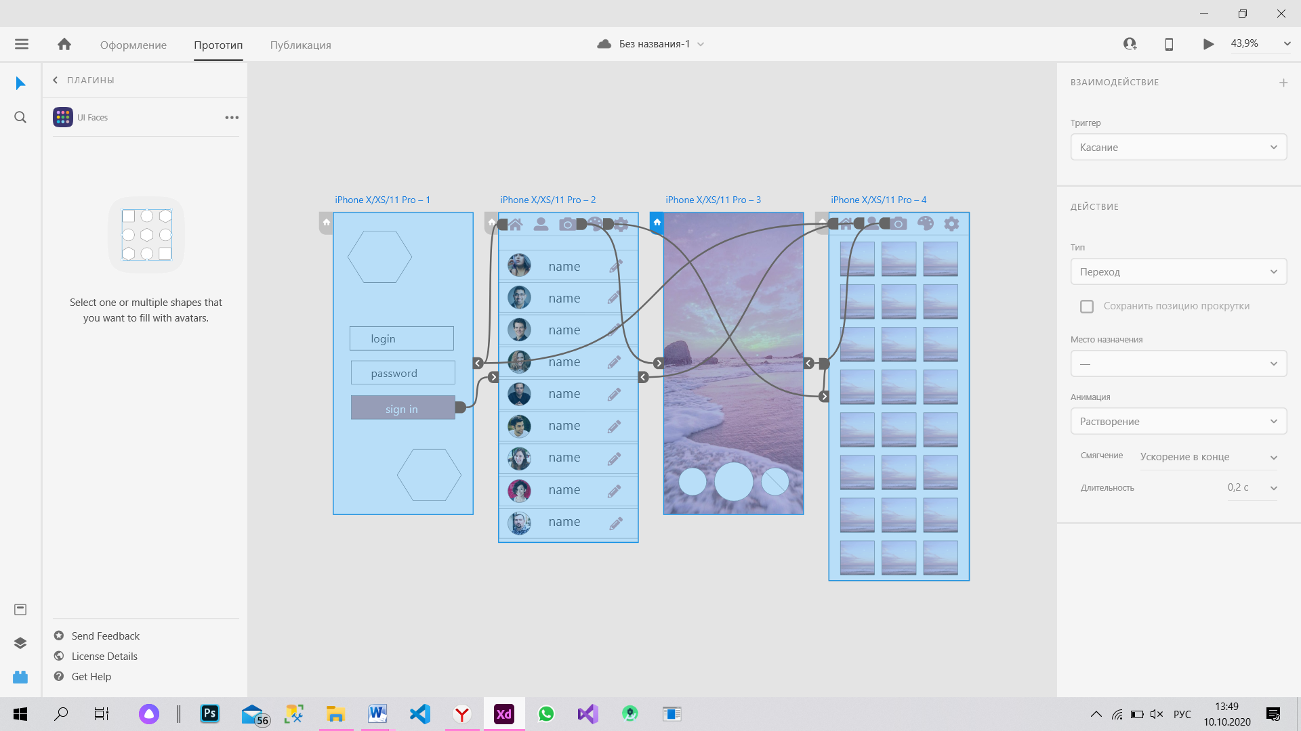

В качестве конечной работы прикрепляется файл формата Adobe XD

**Вывод о проделанной работе:**

В ходе выполнения данной работы были получены навыки пользования программой Adobe XD, а именно работа с основными инструментами, фигурами, а также работа с прототипами и плагинами. Также изучена работа с монтажными областями, а именно добавление, удаление и изменение размеров (высоты, ширины).